SESIÓN EXTRAORDINARIA 20 DE LA COMISIÓN EDILICIA PERMANENTE DE OBRAS PÚBLICAS, PLANEACIÓN URBANA Y REGULARIZACIÓN DE LA TENENCIA DE LA TIERRA.

Día: Viernes 09 de diciembre de 2025.
Hora: 09:00 hrs.
Sala de Presidencia.

EN USO DE LA VOZ:
PRESIDENTA MUNICIPAL MAGALI CASILLAS CONTRERAS.
PRESIDENTA DE LA COMISIÓN EDILICIA PERMANENTE DE OBRAS PÚBLICAS, PLANEACIÓN URBANA Y REGULARIZACIÓN DE LA TENENCIA DE LA TIERRA.

Buenos días, compañeras y compañeros Regidores, invitado especial el arquitecto Miguel Ángel Barragán Espinoza en su carácter de director de Repúblicas y demás personas que nos acompañan. Les doy la más cordial bienvenida a la Vigésima Sesión Extraordinaria de la Comisión Edilicia Permanente de Obras Públicas, Planeación Urbana y Regularización de la Tenencia de la Tierra, que fue convocada mediante oficio número 1257/25. Por lo que, siendo las eh 9 de la mañana con 19 minutos de este día 9 de diciembre del 2025, doy inicio con la presente sesión, permitiéndome en primer término nombrar lista de asistencia la de voz en mi carácter de Presidenta Municipal y Presidenta de la Comisión Edilicia Permanente de Obras Públicas, Planeación Urbana y Regularización de la Tenencia de la Tierra; presente. El Regidor Miguel Marentes presente. Y Regidora Bertha Silvia Gómez Ramos Presente. Contamos con la asistencia de tres regidores, con lo cual certifico la existencia de quorum legal.

COMISIÓN
OBRAS PUBLICAS PLANEACIÓN URBANA Y REGULARIZACIÓN DE LA TENENCIA DE LA TIERRA

Cargo | Nombre | PRESENTE | AUSENTE
Presidenta | C. MAGALI CASILLAS CONTRERAS | 
Vocal | C. MIGUEL MARENTES
Vocal | C. BERTHA SILVIA GÓMEZ RAMOS

LECTURA Y APROBACIÓN ORDEN DEL DÍA
- Lista de asistencia y verificación del quórum legal y aprobación del orden del día
- Lectura y aprobación del orden del día.
- Proponer estudiar, analizar y en su caso dictaminar el contenido del oficio número de DOP 579/25. Por esta Comisión Edilicia Permanente de Obras Públicas, Planeación Urbana y Regularización de la Tenencia de la Tierra, respecto del techo financiero de la obra proveniente de Recurso Federal FORTAMUN.
- Clausura

Sentido de la votación
Comisión convocante: Obras Publicas, Planeación Urbana y Regularización de la Tenencia de la Tierra
Cargo | Nombre | A favor | En contra | En abstención
Presidenta | C. MAGALI CASILLAS CONTRERAS
Vocal | C. MIGUEL MARENTES
Vocal | C. BERTHA SILVIA GÓMEZ RAMOS
Aprobado por unanimidad de los presentes.

Pasamos al desahogo del punto número tres del orden del día, que consiste en proponer, estudiar, analizar y en su caso dictaminar el contenido del oficio número de DOP-579/25 por esta Comisión Edilicia Permanente de Obras Públicas, Planeación Urbana y Regularización de la Tenencia de la Tierra respecto del techo financiero de la obra proveniente de recurso federal FORTAMUN-10/2025 consistente en: “Rehabilitación de aplanados en muros y plafones en mercado Paulino Navarro ubicado en la calle Marcos Gordoa, esquina con la calle Primero de Mayo en la Colonia Centro en Ciudad Guzmán Municipio Zapotlán el Grande, Jalisco, con un monto de $1,441,889.19. (Un millón cuatrocientos cuarenta y un mil ochocientos ochenta y nueve pesos 19/100 M. N.).

Descripción de los proyectos de obra (techo financiero):

NUMERO DE OBRA | FORTAMUN-10-2025
NOMBRE DE LA OBRA. | REHABILITACIÓN DE APLANADOS EN MUROS Y PLAFONES EN MERCADO PAULINO NAVARRO UBICADO EN LA CALLE MARCOS GORDOA ESQUINA CON LA CALLE PRIMERO DE MAYO EN LA COLONIA CENTRO EN CIUDAD GUZMÁN, MUNICIPIO DE ZAPOTLÁN EL GRANDE, JALISCO.
TECHO FINANCIERO | $1,441,889.19 (UN MILLÓN CUATROCIENTOS CUARENTA Y UN MIL OCHOCIENTOS OCHENTA Y NUEVE PESOS 19/100 M. N).

Para efecto de exponer la obra que ha de autorizarse el techo financiero, concedo el uso de la voz del arquitecto Miguel Barragán, Director de Obras Públicas, para que se sirva hacernos del conocimiento de las cuestiones técnicas contenidas en las fichas. Gracias.

ARQ. MIGUEL BARRAGÁN.- Pues tenemos aquí lo que sería el exterior del mercado en donde tenemos ya daño en lo que son los aplanados, no nada más en las cornisas o en marquesinas, sino también en muros. Entonces, este, lo que vamos a hacer en el exterior y en el interior, daño también en las vigas porque ya se carcomió ahí el enjarre por cuestión del óxido. Entonces, aquí es lo que sería la aplicación de ese aplanado y lógico aplicar la pintura de acuerdo a la paleta de los colores autorizadas para el Centro Histórico donde sería para el retoqué, el resto del del mercado y para las molduras. ¿Sí? Entonces, esa es la gama de los tres colores que vamos a aplicar. Y se puede observar perfectamente aquí como ya cayó el enjarre. Este es por la calle Primero de Mayo. Y también tenemos daño por la calle Gordoa en lo que vamos a reparar molduras también porque ya están dañadas, esto a causa de que los del gas recargan escaleras. Entonces, este, vamos a ver qué hacemos poner una escalerita, un ángulo ahí para que sí, mejor dejar sí para que suba ya nada más por un solo lugar en el interior se puede ver también sí, está el daño. Es planta alta y es lo que tenemos ya dañado y en la cúpula. Es lo que tenemos. alcanza. Este, entonces sería la sobre la calle Ramón Corona, Gordoa y la parte de los de donde están los kiosquitos. Perfecto. El exterior y el interior. Entonces, es la superficie es completa para hacer la rehabilitación. Lo que tenemos que hacer es demoler aquí y poner este mal pajarera y volver a enjarrar. Volver a enjarrar entonces ya no han tenido realmente ya problemas de humedad, o sea, con lo que se hizo, no se supone que sí, pero sí bajó al revés por eso es lo que, tiene las afectaciones. Entonces quedó resuelto con la impermeabilización y ahora es al revés. De acuerdo. Si trae muchos daños, pero no hay daño estructural. No, no, no. Daño estructural no existe, solamente es en la planada. ¿Y se va a pintar todo el mercado o solamente las no las partes que se intervengan más o menos? Sí, este sería por el monto. Tenemos la idea que para el presupuesto continuar con una etapa dos, para que quede una vez ya terminado y también resuelto las demás afectaciones que tenga afortunadamente, no son estructurales. Pues vamos a revisar los baños. Ahí hay que decían los baños hay baños muy dañados y qué se podría hacer, porque esos son unos muy importante, no tenemos que ir por parte de Protección Civil, que hagan la revisión y bueno, como se vio también es porque, tenían creo que metían este los tanques y eso fue parte de lo que afectó muchísimo, la vez anterior sí tenemos que atender las recomendaciones que nos emite Protección Civil, sobre todo el buscar esas alternativas con los locatarios para que las instalaciones sean completamente seguras y evitar cualquier posible este daño. Ahorita todos tienen tanque estacionario. No hay tanque. No, no tienen cilindros arriba hay puro estacionario. Habrá que de todas formas digo ver con protección civil. Sí. Ahora, en los meses anteriores que hicimos el análisis con el jefe del mercado, nos mostraba los cilindros que están muy dañados. Hay varios tanques de los tanques estacionarios ya con mucho oxidados y algunos ya como picados. Entonces el riesgo pues ahí sí es latente. Entonces sí valdría la pena también buscar la alternativa incluso con un locatario para evitar un riesgo mayor. Así es. Así es. No, definitivamente y porque pues ahí lo que estén debidamente bien seguras pues todas las instalaciones.

LICENCIADA MAGALI CASILLAS CONTRERAS.- Es un área muy visitada y pues una obra urgente también como todas las que hemos venido aprobando y muy necesaria. Entonces aquí está ya el monto, es lo que ya viene ahí en la en la parte de la propuesta. No sé si hubiera de parte de ustedes los costos y presupuesto. Muy bien por la exposición, en ese sentido pongo en consideración de los regidores integrantes de esta comisión para que quienes estén por la afirmativa de aprobar este punto se sirvan manifestarlo levantando su mano. Aprobado por unanimidad. Por ser una sesión de carácter extraordinaria no se agendaron asuntos varios.

CLAUSURA. - Siendo las 9 de la de la mañana con 28 minutos de este día 9 de diciembre del 2025 doy por clausurados los trabajos de la Vigésima Sesión Extraordinaria de la Comisión Edilicia Permanente de Obras Públicas, Planeación Urbana y Regularización de la Tenencia de la Tierra, declarando válidos los acuerdos que aquí se tomaron.

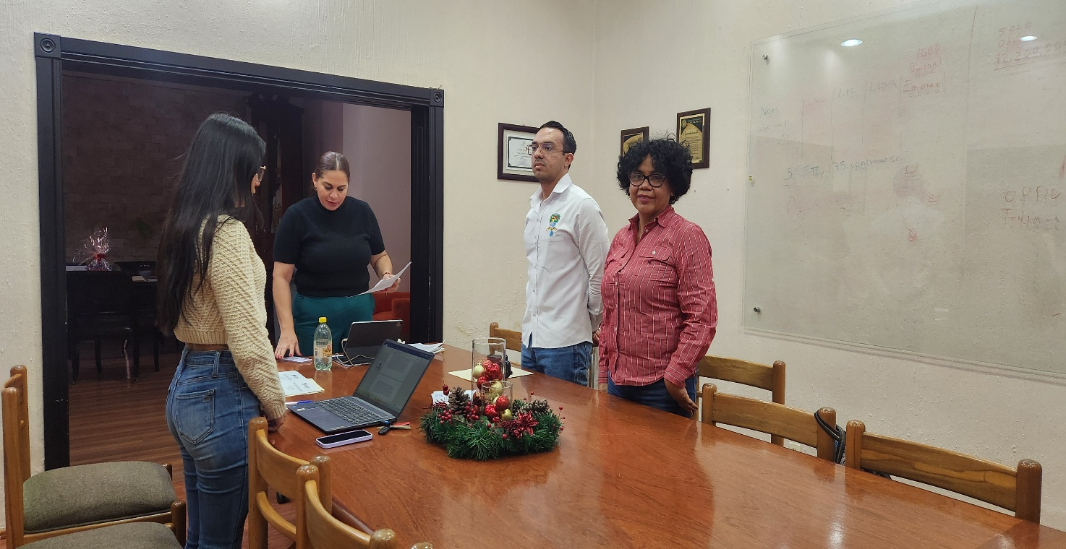

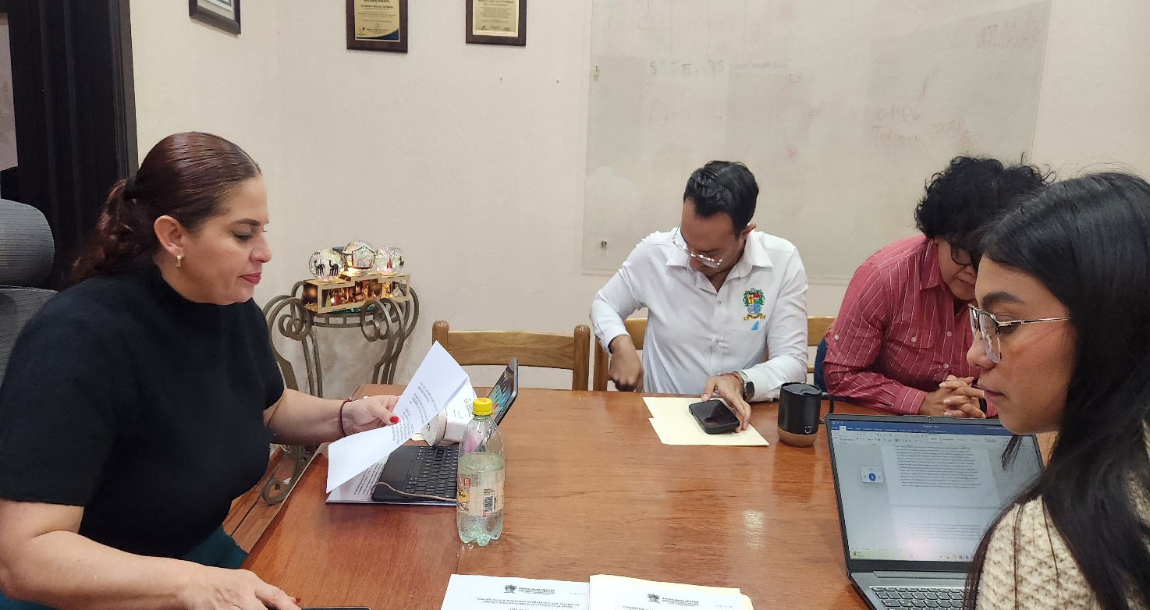

A t e n t a m e n t e:
Ciudad Guzmán, Municipio de Zapotlán el Grande, Jalisco. 9 de diciembre de 2025.
Comisión Edilicia Permanente de Obras Públicas, Planeación Urbana y Regularización de la Tenencia de la Tierra

Lic. Magali Casillas Contreras
Presidenta.

________________________________  Lic. Miguel Marentes  Vocal | _____________________________  Lic. Bertha Silvia Gómez Ramos  Vocal
*MCC/mgpa. Asesora.

